**Лабораторная работа №1**

Выполнил студент ИСП9-21-2 Абдулов Филипп Накиевич

Цель: Создание консольного приложения для работы со списками сотрудников

Задачи: Разработка рабочего консольного приложения

1. **Создание функций**

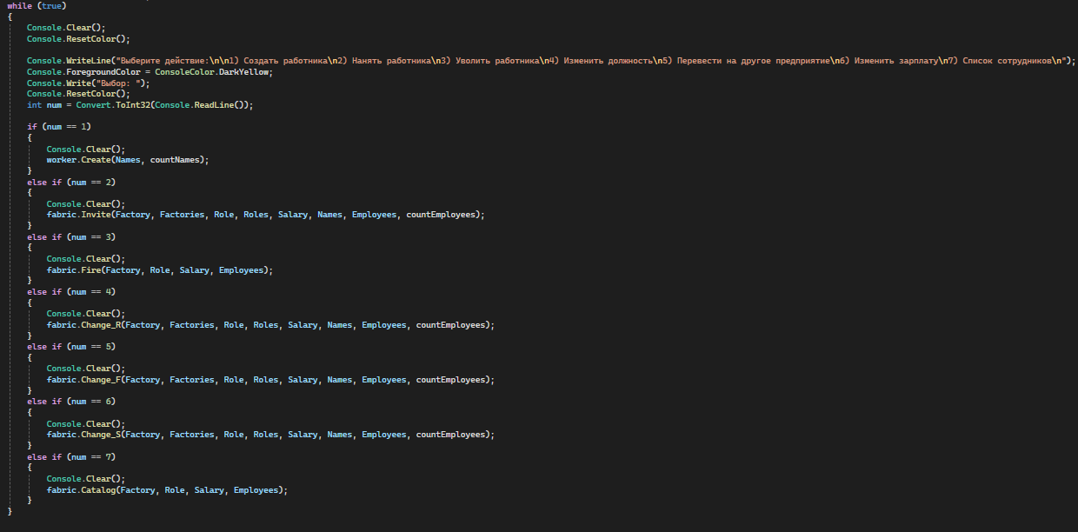

Рисунок 1 - Цикл для бесконечного воспроизведения главного меню программы

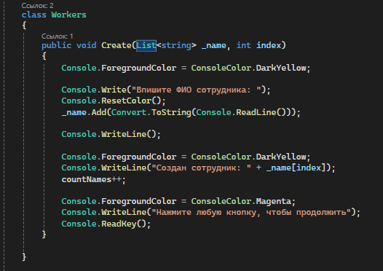

Рисунок 2 - Создание нового сотрудника

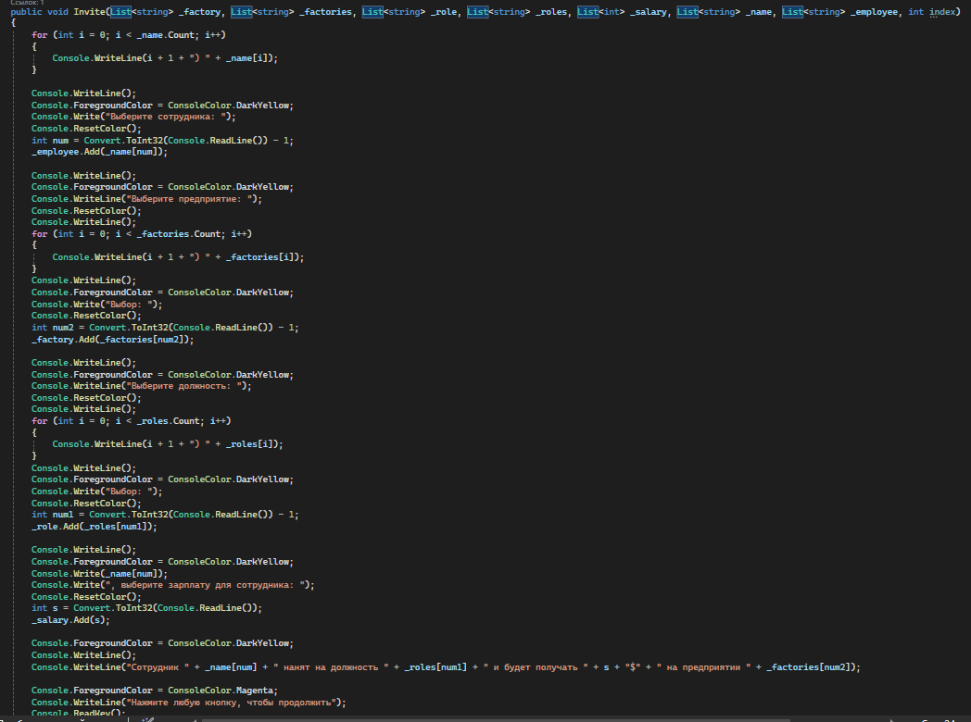

Рисунок 3 - Назначение новому сотруднику значений (предприятие, должность, зарплата)

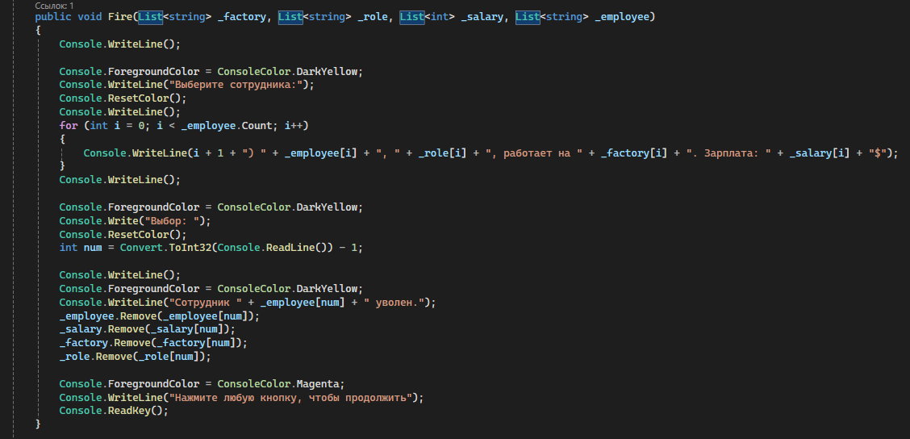

Рисунок 4 - Увольнение сотрудника

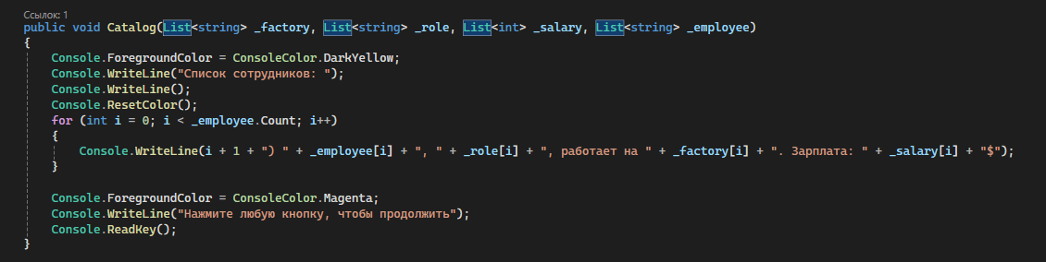

Рисунок 5 - Посмотреть список всех сотрудников

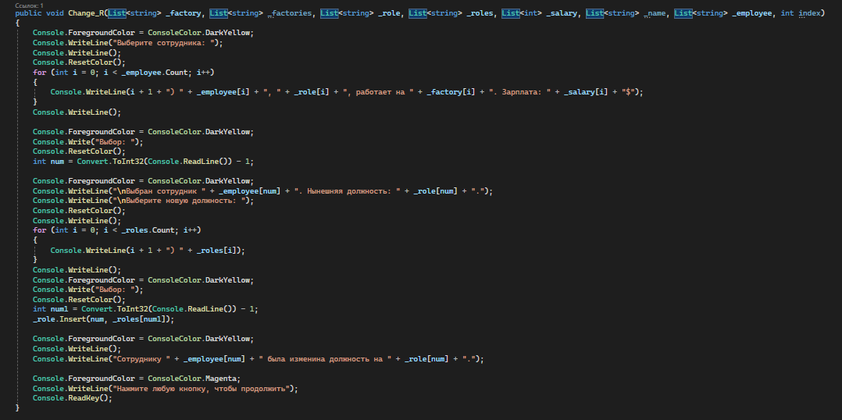

Рисунок 6 - Изменение должности сотрудника

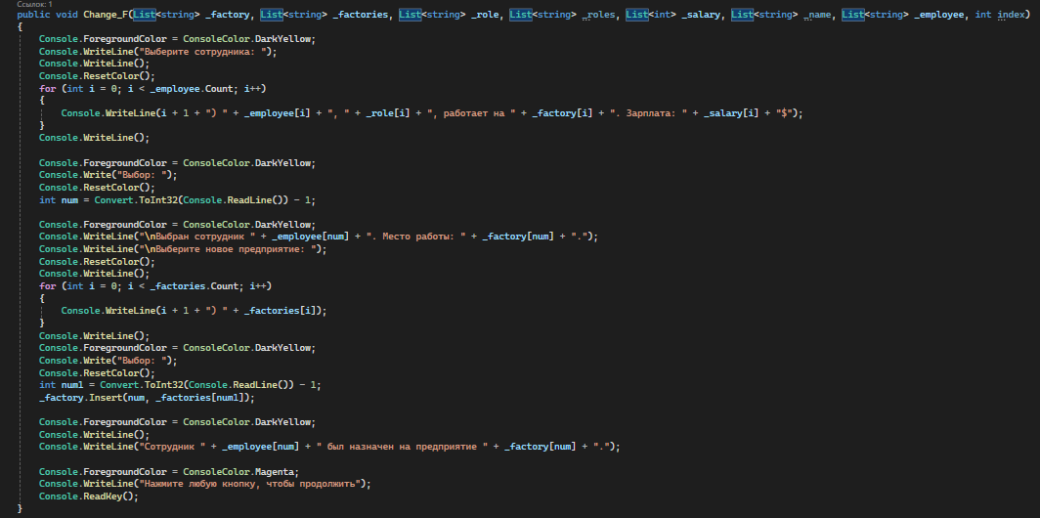

Рисунок 7 - Изменение предприятия у сотрудника

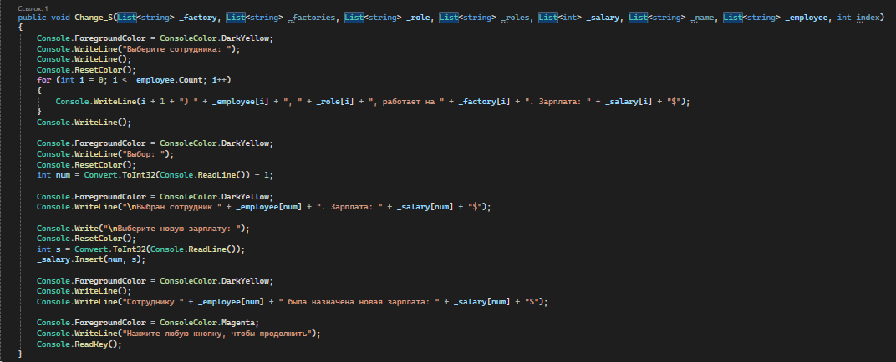

Рисунок 8 - Изменение зарплаты сотрудника

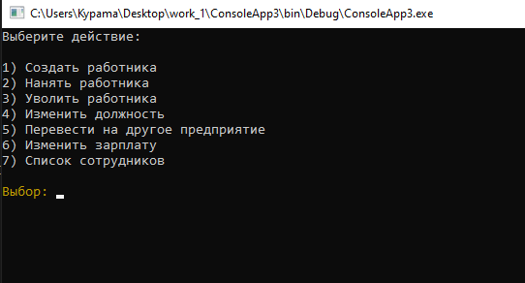

Рисунок 9 - Главное меню программы